班级动态(10.30)
- 晨间来园基本情况
- 来园人数： 应到26人，实到22人。瞧，孩子们进行自主吃点心，有的孩子能够自主倒牛奶，有的孩子在吃完后能够整理桌面。吃完早点后孩子们能自主选择区域且进行自主游戏。看，冉冉和优优在美工区中用树叶剪贴出小乌龟；慧慧和昕昕给房子放置了树叶；豆豆在建构区搭建环形停车场；书妤和语汐在万能工匠搭建花车；彤彤和安迪用多米诺骨牌垒高成塔。
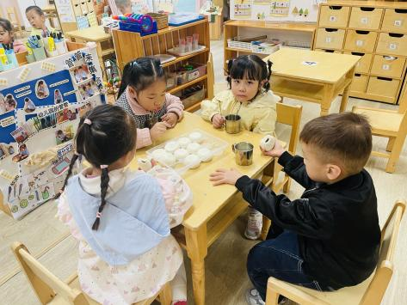 | 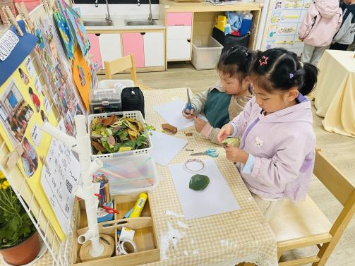 | 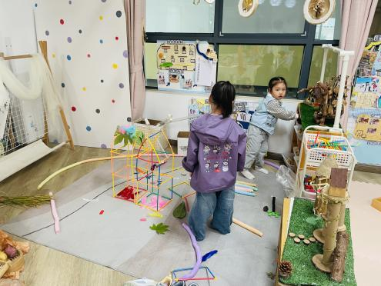
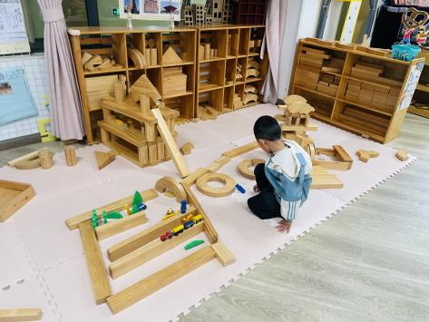 | 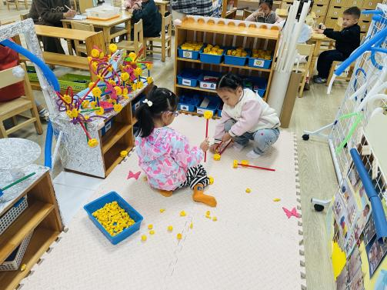 | 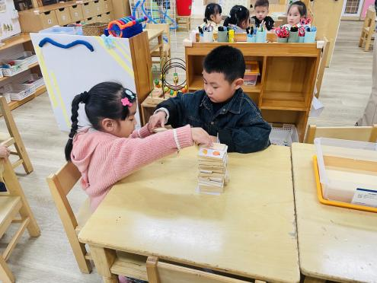
- 数学：蔬菜接龙
本次活动是一节数物匹配的活动，本次活动提供给幼儿蔬菜接龙卡，幼儿在先点数卡片尾部物体的数量，再找出能表示其总数的数字卡片排在后面，相同数量的数物相接，就这样接龙下去，初步感知数量与数字的关系。
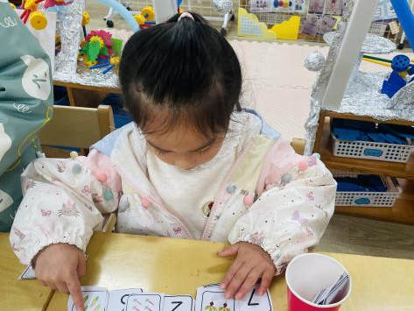 | 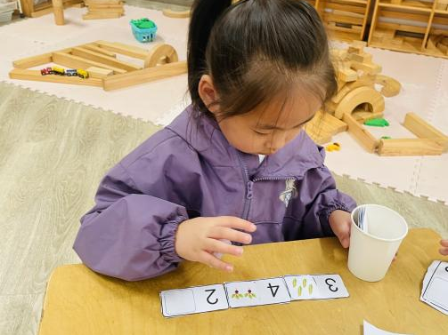 | 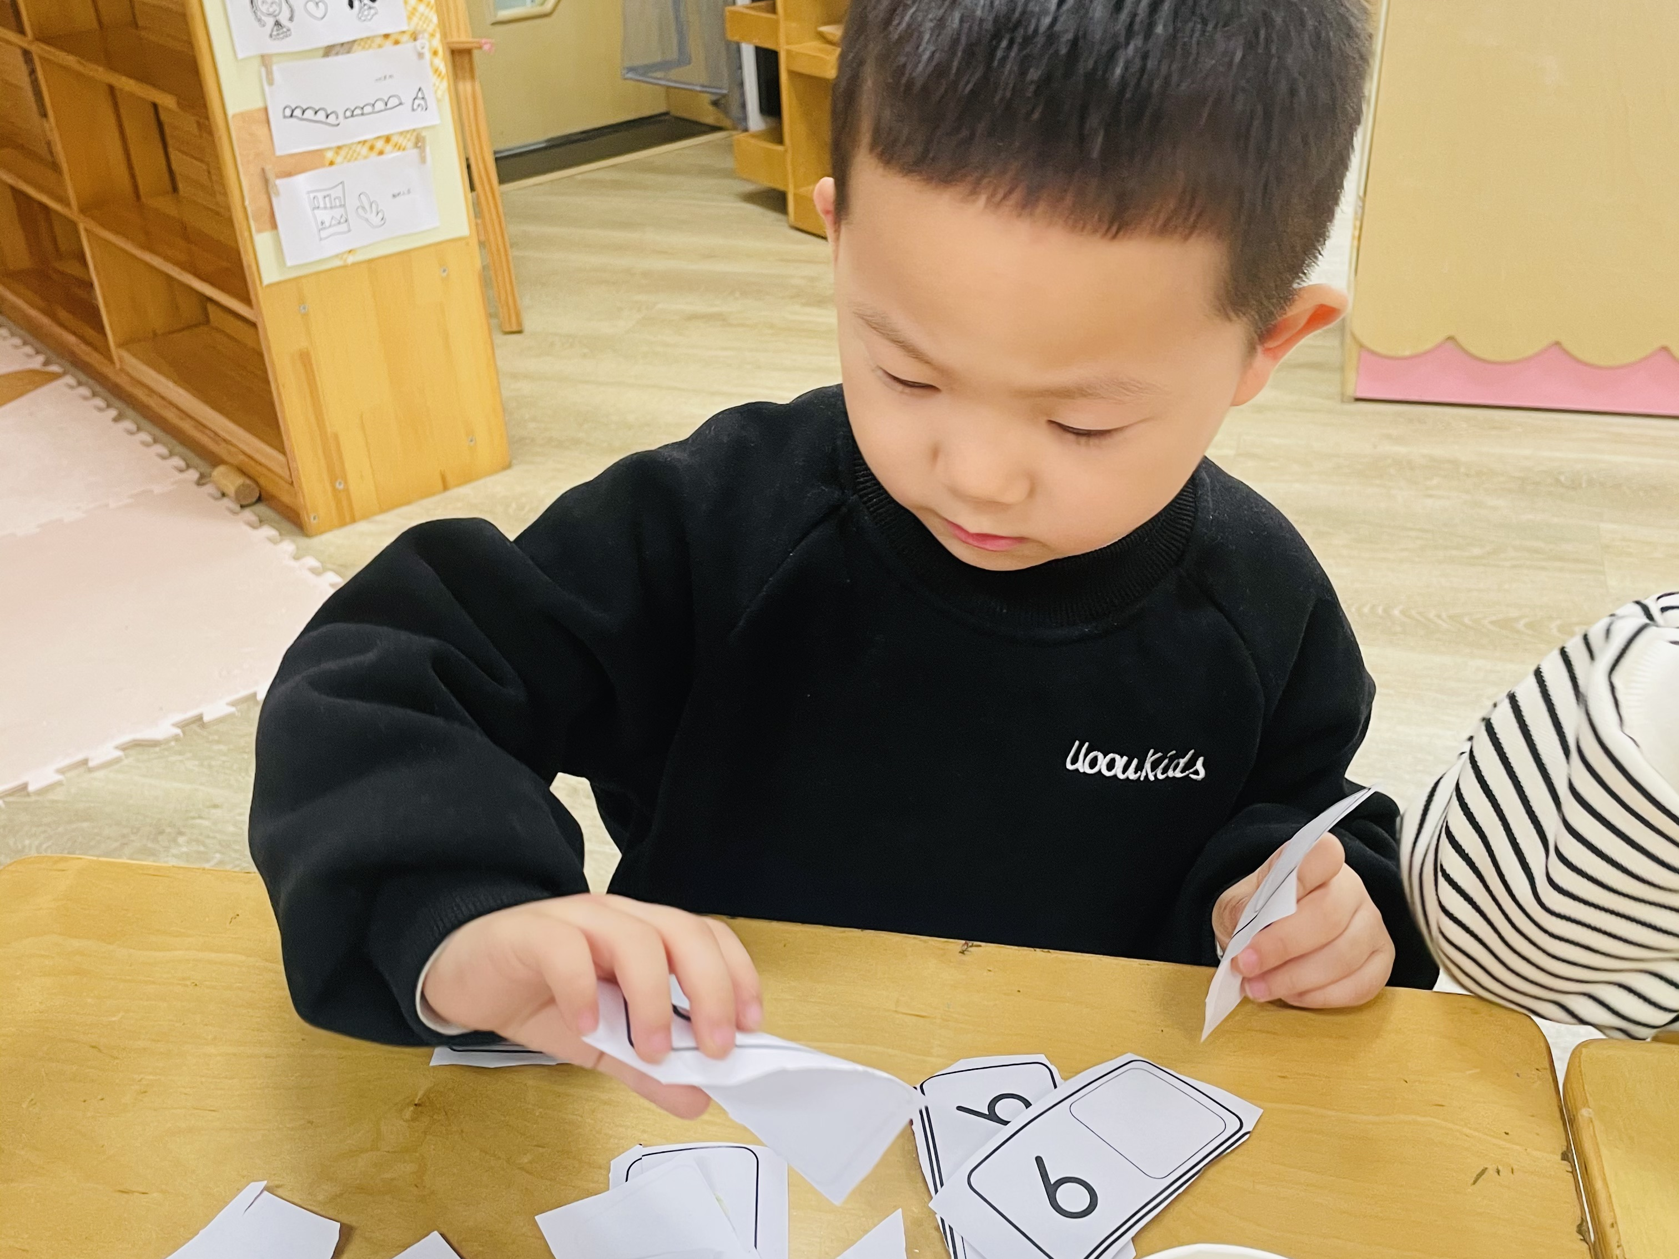
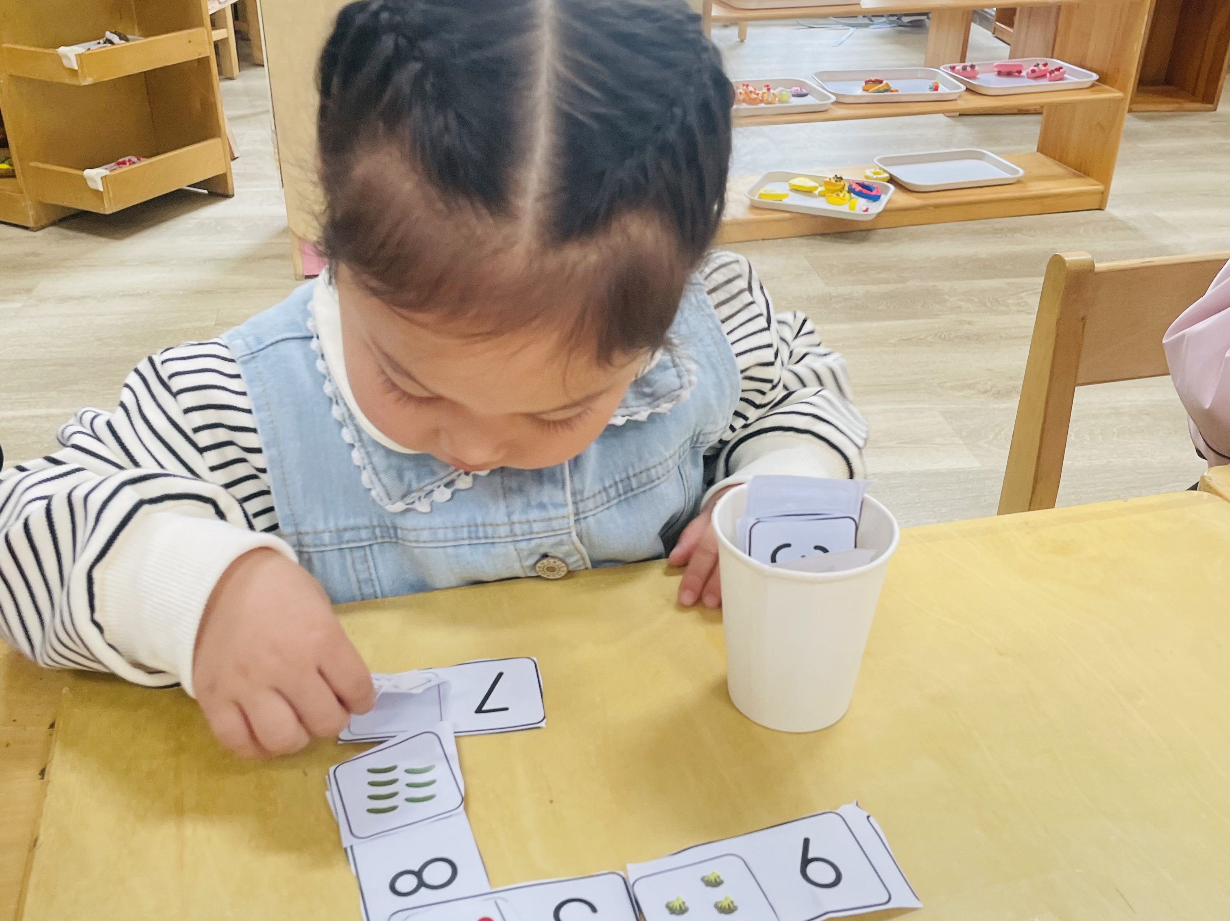 | 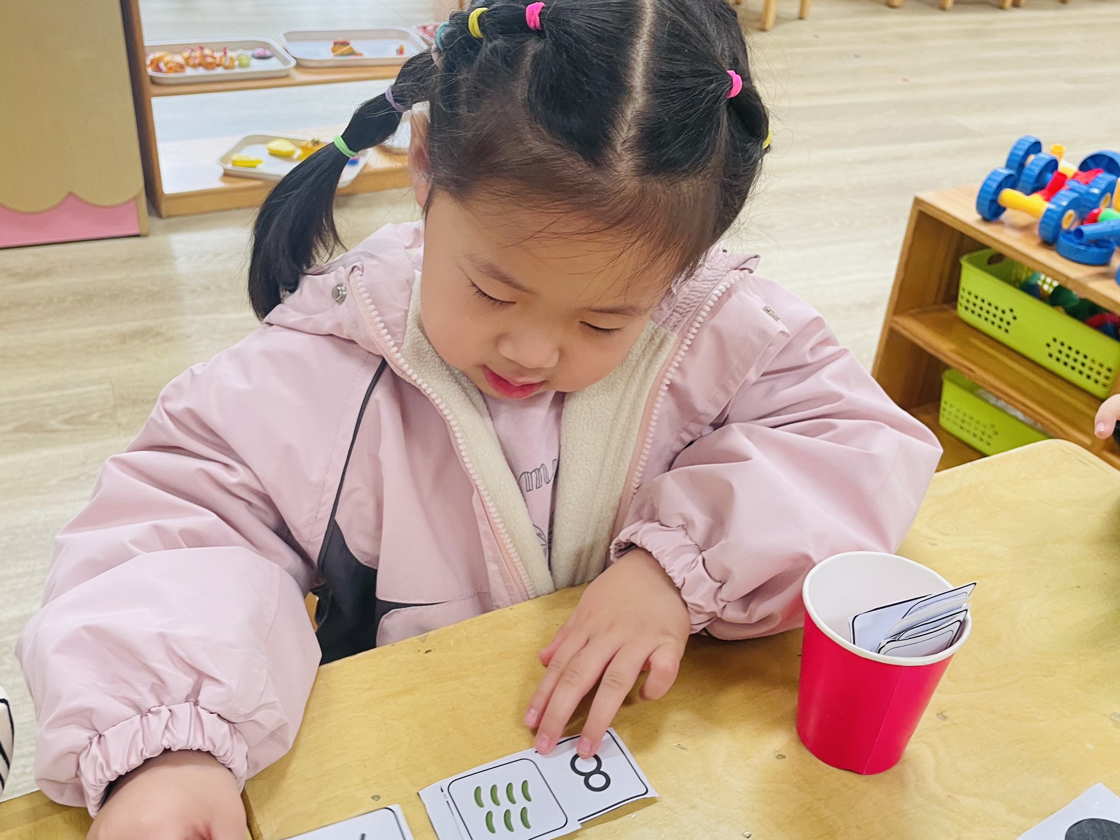 | 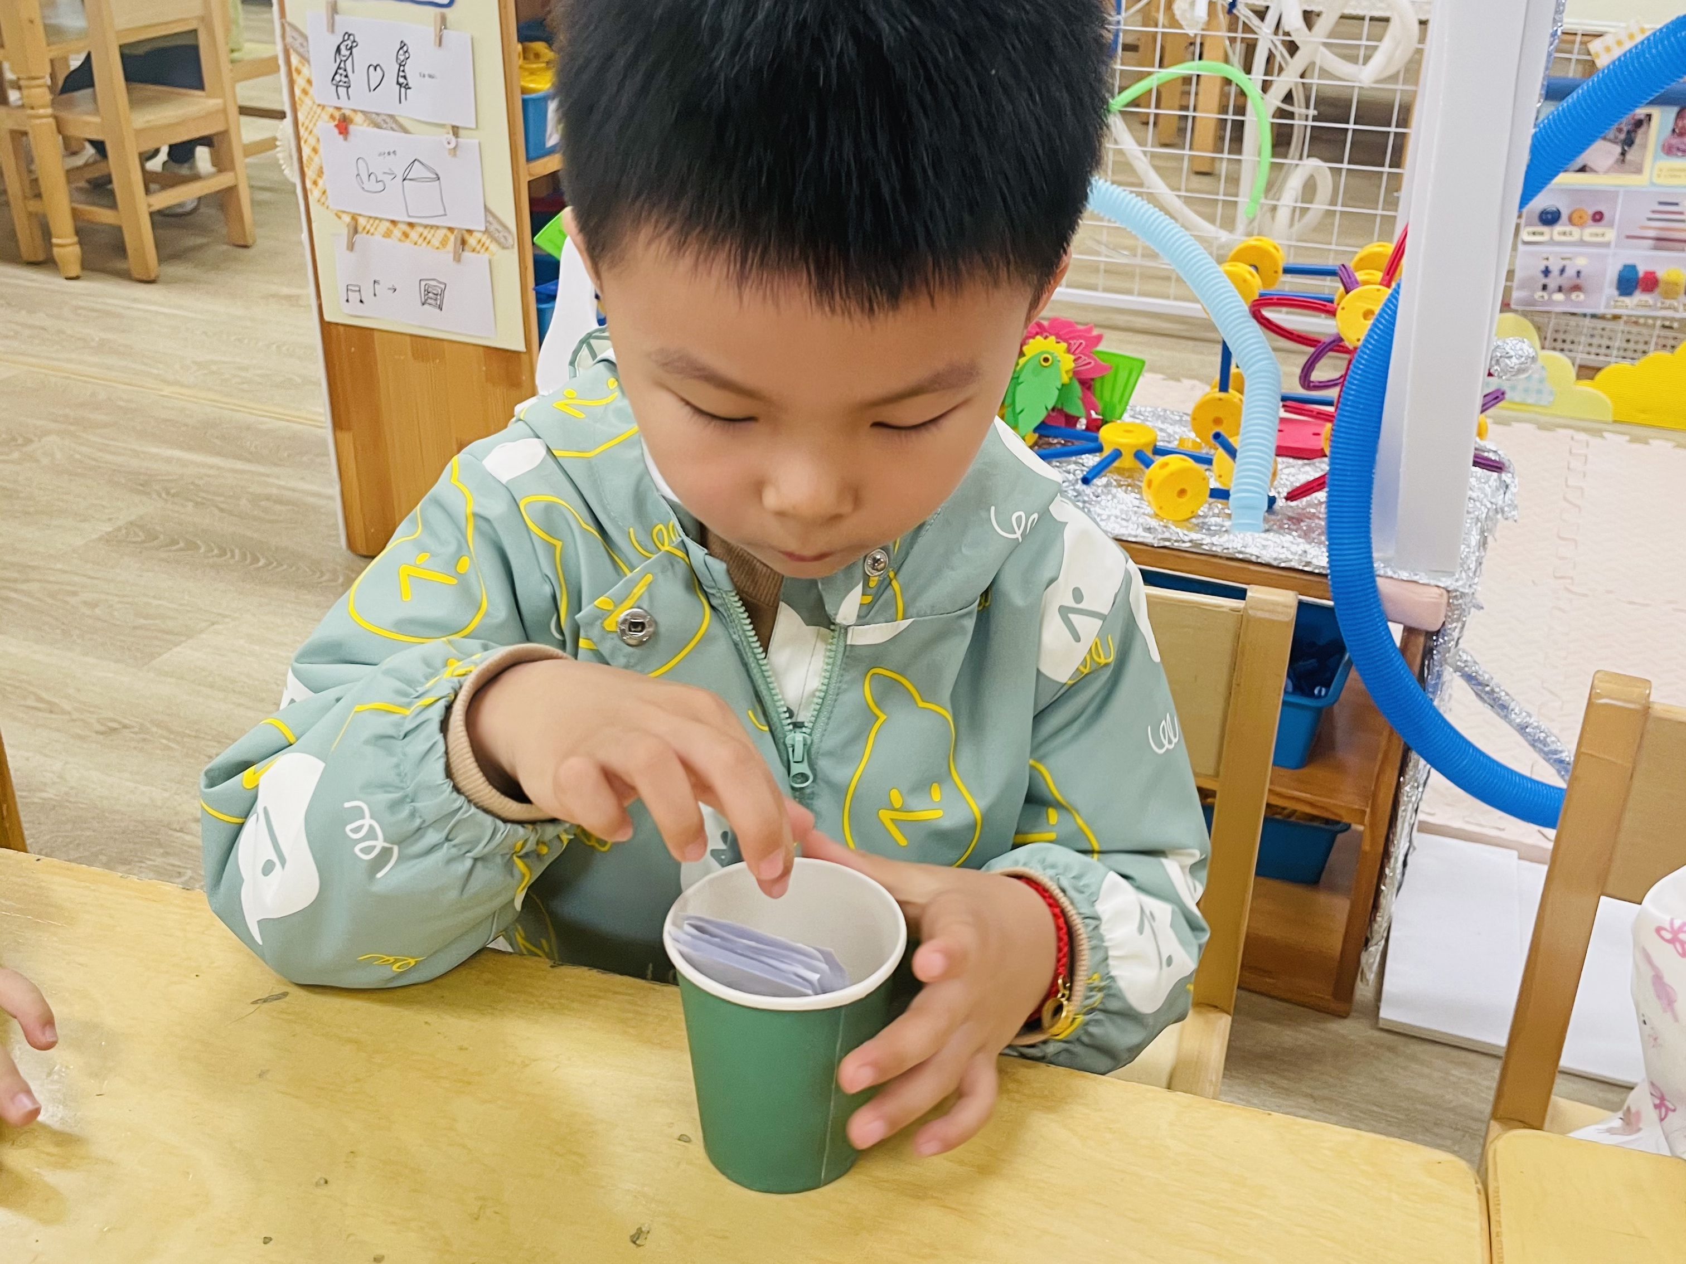
我班幼儿已经接触在小班下学期进行过一一匹配的活动和水果接龙的游戏，但是本次活动是将数字与物品结合进行接龙活动还是第一次。在本次活动中，大部分孩子将数字和相应数量的卡片进行匹配，感知数字和数量的关系。能理解数物接龙的操作规则，感受动手操作的快乐。季鑫阳、崔正轩、查欣珞、丁梓彤、张正尧、朱承恩、吴仲睿、岳念一对于操作规则不熟悉，因此在本次活动中具有一定的难度。

